自助餐风云

日期 | 修订版本 | 修改描述 | 作者 | 审核
2018-10-09 | 初始版本制订 |  | 吴文烨、李靖、黎景灏
2018-10-12 | 完善食物种类、餐桌、公共盘规则 |  | 吴文烨

游戏玩法说明
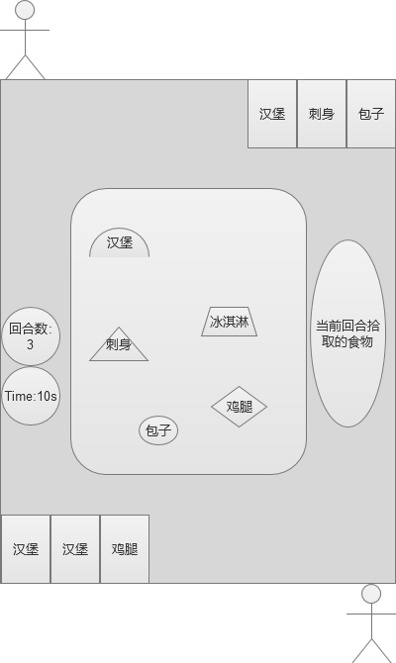
游戏玩法示意图

- 游戏主要玩法是一个自助餐厅背景内，在两位吃货之间发生的争夺对战。在游戏开始之后，对战双方开始随机抽取3张各自的目标牌，玩家需要在随后的食物争夺战中，尽量快的拿到自己目标牌上的食物。游戏采取回合制的方式，一个回合10s钟，屏幕中央为食物池，食物池内是每回合刷新的食物，对战双方通过拾取食物池子内的食物，并将食物放到屏幕右边的公共盘中的方式，来确定一个回合中最终可以吃到的食物。最后任意一方先完成目标牌的，即判断获胜。

二.游戏流程
- 对战玩家匹配（匹配界面）
- 游戏开始(主界面——开始提示)
- 双方抽取目标牌（主界面——滚动抽取和分配双方目标卡牌）
- 回合开始（主界面—，刷新食物，回合开始提示）
- 双方开始食物池内食物争夺食物（主界面——争夺操作，操作上的UI提示）
- 回合结束（主界面——时间结束）
- 结算当前回合盘子内食物（主界面——回合结算）
- 判断胜负或者开始下一回合（主界面——重复回合流程或者胜利失败界面）

三.游戏目标卡牌
- 目标卡牌暂定为5张，若玩家受到惩罚，则会增加一张目标卡牌。
- 目标卡牌采取随机抽取的形式。
- 目标卡牌只能玩家自己看见，对方玩家不可以看见。
- 目标卡牌可以出现重复的卡牌，但是只需要一个食物就可以完成多张重复的目标卡牌。
- 目标卡牌牌库：15种食物*4 ，即有60张牌，按照打乱的顺序，两个玩家轮流每个人抽取5张牌。

三.游戏餐桌
- 食物餐桌定义：游戏餐桌内放置当前回合对战双方可以争夺的食物。
- 食物数量：餐桌内一次从食物池子中刷新5个食物到餐桌上。
- 食物刷新：
- 每一回合刷新一次餐桌上的食物。
- 刷新方式为原来餐桌上剩下的食物全部回到食物池子内，然后与原来食物池子内的食物一起，从中随机抽取5个食物。
- 刷新食物的时候，每一次刷新必须保底有1个双方玩家目标卡牌内任意一个未完成的目标食物。
- 食物池子：食物池玩家是不可见的，
- 每一回合从食物池子内刷新一波食物到餐桌上。
- 已经从餐桌上拿走的食物，不会回到食物池子中。

四.食物种类
- 食物：只有15种食物。
- 总数量：每样食物1份，则总共15份食物。
- 食物列表：

五.公共盘子
- 公共盘子定义：当前回合玩家争夺或者拾取成功的食物，最终都会放到公共盘子中，当回合结束的时候，只有处于公共盘子当中的食物，可以为对战双方食用。
- 食物享用：盘子里的所有食物，对战双方均可用食用，比如玩家A拾取到盘子内的汉堡，如果玩家B也有这张目标卡牌，其实B也可以食用汉堡。
- 每一回合双方食用一次公共盘子内的食物，如果任意一名玩家拿取的食物，自己不能吃，则会受到对应惩罚，会从剩余的目标卡牌内，随机抽取一张加入自己的目标内。

六.食物拾取操作
- 食物的拾取通过单个玩家累计点击达到一定的次数来获得。
- 若一名玩家先开始点击食物，在累计点击的过程中，另一名玩家也来点击相同的食物，则会开始扣除最初开始点击的那名玩家的点击次数。也就是阻止了先开始拾取食物的玩家的拾取行为。
- 不同的食物，根据食物的大小，需要不同的累计点击次数。
- 食物拾取消耗：
- 每一个回合内，每名玩家可以使用的点击次数有限。
- 每一个回合内，每名玩家的点击次数若被消耗掉了，会缓慢增长，但是不能超过每一回合次数上限。
- 回合结束后，重新开始下一回合的时候，每个玩家的点击次数会刷新到满。

七.对战回合
- 每一回合时间长为10秒，具体时间读取配置表。
- 每回合结束之后，会刷新一次餐桌。
- 每次回合结束，会结算一次双方的目标卡牌完成情况。

八.对战胜负
- 胜负判断依据：最先完成卡牌目标的玩家获得胜利。

九.游戏UI
待添加

十.对战方式
- 匹配对战：
- 匹配说明：匹配对战可以匹配微信玩家或者匹配对应的AI机器人。
- 匹配规则待添加
- 机器人AI规则待添加。
- 好友对战
- 好友对战说明：好友对战是直接通过给微信群或者微信好友发送链接，对方点击进入，然后开始对战的方式。

